C:\Users\Kruzel\Desktop\Snímka.PNG**Stredná odborná škola technická, Komenského 496/37, 029 01 Námestovo**

**Ústna časť teoretickej časti odbornej zložky MS**

**Študijný odbor: 2414 4 04 STROJÁRSTVO – PODNIKANIE A SLUŽBY**

**Číslo témy: 13**

**Názov témy: ZÁKLADNÉ DRUHY VÝROBNÝCH SYSTÉMOV,**

**ICH ŠTRUKTÚRA**

1. **- definujte pojem navrhovanie výrobných systémov**

Navrhovanie výrobných systémov strojárskych podnikov pozostáva z dvoch časovo odlišných etáp:

***1. Makro projektovanie (predprojektová etapa)***– má 3 časti:  
 - zoskupovanie údajov konštrukčno-technologických charakteristík projektovaného   
 výrobného systému  
 - zoskupenie plánovaco-organizačných charakteristík súčiastok  
 - syntéza parametrov z prvých dvoch etáp

***2. Etapa projektová a realizačná***– spracováva technickú, projektovú a realizačnú   
 dokumentáciu jednotlivých pracovísk, úsekov a prevádzok a optimalizácia toku materiálu a   
 informácií projektovaného výrobného systému

1. **- zoraďte a vysvetlite druhy výrobných systémov**

Výrobné systémy sa organizujú podľa typu výroby. Ide o prepojenie výrobných prostriedkov s tokom výrobkov. Základný rozdiel v riešení výrobných systémov je daný typom výroby- v hromadnej a veľkosériovej výrobe sa takmer vždy projektujú výrobné linky.

*1. Fázová (dávková) výroba (kusová výroba)* – výrobný proces je organizovaný podľa technologickej podobnosti výrobných zariadení, tok materiálu je v dávkach, univerzálne vybavenie pracovísk, časy výrobkov sú dlhé a sortiment sa mení

*2. Skupinová výroba (malosériová a stredne sériová výroba)* – pravidelne opakovaná výroba, alebo nepravidelne opakovaná  
*3. Prúdová výroba* – 1 alebo viac výrobkov, rozmiestnenie pracovísk zodpovedá technologickému sledu operácií, súčiastkam sú pevne vyhradené pracoviská, čas medzi pracoviskami sa minimalizuje.

1. **- zostavte jednotlivé podsystémy štruktúry výrobných systémov**

*1. Technologický podsystém:*  
 - prvky vstupu a výstupu výrobkov  
 - výrobné stroje a technologické zariadenia  
 - prvky výstupu odpadu  
 - riadiaci systém

*2. Podsystém technickej kontroly:*

- zariadenia na kontrolu prípravy materiálu  
 - zariadenia na medzioperačnú a pooperačnú kontrolu výrobkov  
 - zariadenia na kontrolu prípravy výrobných pomôcok

*3. Podsystém riadenia technologického procesu:*

- určovanie operácií na technologickom pracovisku  
 - riadiace informácie pre technologické pracoviská  
 - informácie na riadenie technologického procesu

*4. Podsystém prípravy materiálu a výrobných pomôcok:*

- delenie materiálu  
 - opracovanie základných plôch  
 - príprava a ošetrenie nástrojov  
 - údržba a opravy výrobných pomôcok  
 - archivácia technickej dokumentácie

*5. Podsystém dopravy, manipulácie a skladovania:* - doprava objektov výroby, výrobných pomôcok  
 - dopravný okruh odpadu

*6. Podsystém riadenia výrobného procesu*:  
 - operatívne plánovanie  
 - priame riadenie výrobného procesu a zásahy do prípravní

*7. Podsystém technickej obsluhy výroby:*  
 - údržba a opravy mechanických a elektrických zariadení

1. **- vymenujte, aké deformačné tlakomery poznáte a vysvetlite ako pracujú**

Funkčný princíp týchto tlakomerov je založený na pružnej deformácií a tým na zmene tvaru tlakomerných prvkov vplyvom pôsobenia meraného tlaku.

*1. Trubicové tlakomery –* posunutie voľného konca trubice je úmerné meranému tlaku

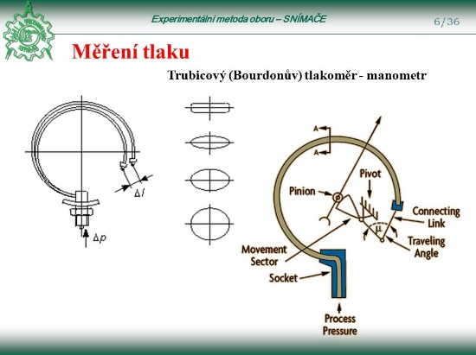

*2. Membránový tlakomer –* tlak na membránu sa zobrazí na výchylke ručičky tlakomera

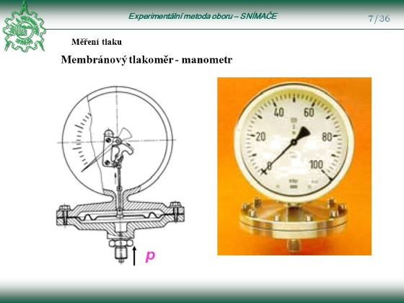

3. Vlnovkový tlakomer

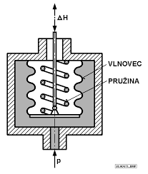

*4. Krabicový tlakomer*

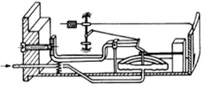

1. **- charakterizujte personálny manažment, vysvetlite vznik pracovného pomeru,**

**a náležitosti pracovnej zmluvy, popíšte spôsoby skončenia pracovného pomeru**

### *Personálny manažment –* zaoberá sa ľudskými zdrojmi v podniku

### *Uveďte aké spôsoby vzniku pracovného pomeru poznáte* Formulár Pracovný pomer obsahuje v rovnomennej časti údaje o druhu a dobe trvania pracovného pomeru, o pracovnom zaradení zamestnanca, pracovnom úväzku a dĺžke pracovnej doby.

Poznáme nasledujúce druhy pracovných pomerov:

* Hlavný pracovný pomer
* Vedľajší pracovný pomer
* Dohoda o brig. práci študentov
* Dohoda o pracovnej činnosti
* Kratší pracovný čas
* Spoločníci s. r. o., komandisti
* Členovia družstiev
* Domáci pracovníci
* Dohoda o vykonaní práce
* Konateľ
* Iný druh prac. pomeru

**Čo musí obsahovať pracovná zmluva:**  
  
V pracovnej zmluve musia byť dohodnuté  podstatné náležitosti, ktorými sú :

* druh práce, na ktorý sa zamestnanec prijíma a jeho stručná charakteristika,
* miesto výkonu práce (obec a organizačnú časť alebo inak určené miesto),
* deň nástupu do práce,
* mzdové podmienky, ak nie sú dohodnuté v kolektívnej zmluve.

Zamestnávateľ v pracovnej zmluve uvedie okrem týchto podstatných náležitostí aj ďalšie pracovné podmienky, a to:

* výplatné termíny,
* pracovný čas,
* výmeru dovolenky,
* dĺžka výpovednej doby.

***Spôsoby skončenia pracovného pomeru*** - dohodou  
 - v skúšobnej dobe  
 - výpoveďou v určitej dobe   
 - okamžitou výpoveďou (porušením pracovnej disciplíny)

1. **- Navrhnite priemer *d* svorníka kruhového prierezu, ktorý je namáhaný ťahom silou F=10 kN, ak dovolené napätie v ťahu je σD,t=160 MPa.**

F  **F**